**TRƯỜNG ĐẠI HỌC CÔNG NGHIỆP HÀ NỘI**

**KHOA CÔNG NGHỆ THÔNG TIN**

**======***======**



**BÁO CÁO THÍ NGHIỆM THỰC NGHIỆM**

**HỌC PHẦN: ĐỒ HỌA MÁY TÍNH**

**ĐỀ TÀI:**

**MÔ PHỎNG CÔNG TRƯỜNG XÂY DỰNG BẰNG OPENGL**

**KHẢ LẬP TRÌNH VÀ VISUAL C++**

| **GVHD:** | ThS. Vũ Minh Yến |  |
| --- | --- | --- |
| **Nhóm – Lớp:** | 09 – 20233IT6010001 |  |
| **Sinh viên thực hiện:** | Phạm Thị Ngọc Ánh | 2020605310 |
|  | Đoàn Thị Lan Hương | 2020604307 |
|  | Trần Xuân Mạnh | 2021601079 |
|  | Phan Văn Nguyên | 2020604941 |
|  | Bùi Thị Huế | 2020607472 |

***Hà Nội, năm 2024***

# LỜI CẢM ƠN

Đồ họa máy tính là một lĩnh vực của khoa học máy tính nghiên cứu về cơ sở toán học, các thuật toán cũng như các kĩ thuật để cho phép tạo, hiển thị, điều khiển hình ảnh trên máy tính.

Là sinh viên khối ngành công nghệ thông tin trường đại học Công nghiệp Hà Nội, nhóm được tìm hiểu và làm quen với một số kĩ thuật đồ họa máy tính thông qua tài liệu, bài giảng do cô Vũ Minh Yến giảng dạy. Với những kiến thức đã học, nhóm quyết định chọn đề tài Công trường xây dựng. Trong quá trình làm vẫn còn có nhiều sai sót nên chúng em rất mong nhận được những ý kiến đóng góp của thầy cùng toàn thể các bạn trong lớp để đề tài của chúng em được hoàn thiện. Để hoàn thành được đề tài này, nhóm chúng em xin được gửi lời cảm ơn chân thành đến cô giáo hướng dẫn đề tài – Vũ Minh Yến, Giảng viên Khoa Công nghệ Thông tin Trường Đại học Công Nghiệp Hà Nội - đã hết lòng giúp đỡ, hướng dẫn, chỉ dạy tận tình để nhóm em hoàn thành được đề tài này.

Chúng em xin chân thành cảm ơn!

**Nhóm sinh viên thực hiện**

**Nhóm 09**

# LỜI MỞ ĐẦU

Đồ họa máy tính ngày nay được ứng dụng rất rộng rãi trong nhiều lĩnh vực khoa học, kỹ thuật, nghệ thuật, kinh doanh, quản lý, ... Các ứng dụng đồ họa rất đa dạng, phong phú và phát triển liên tục không ngừng. Ngày nay, hầu như không có chương trình ứng dụng nào mà không sử dụng kĩ thuật đồ họa để làm tăng tính hấp dẫn của mình.

Một hệ đồ họa bao giờ cũng có hai thành phần chính đó là phần cứng và phần mềm. Thành phần phần cứng bao gồm các thiết bị hiển thị (hay là thiết bị xuất) và các thiết bị nhập. Tiêu biểu nhất trong các thiết bị hiển thị là màn hình mà cơ chế hoạt động dựa trên cấu tạo của ống tia âm cực CRT. Các thiết bị nhập dữ liệu thường gặp bao gồm bàn phím, chuột.

Do vậy ứng dụng việc lập trình đồ họa dựa trên các thư viện glew và glut của OPENGL. Chúng em đã áp dụng những kiến thức đã học vào để mô phỏng phòng thực hành.

**DANH MỤC HÌNH ẢNH**

Chương 2:

Hình 2.1: Biểu diễn điểm trong không gian ba chiều 11

Hình 2.2: Phép tịnh tiến 11

Hình 2.3: Phép tỉ lệ 12

Hình 2.4: Phép quay 12

Hình 2.5: Phép chiếu phối cảnh 13

Hình 2.6: Mô hình chiếu sáng Blinn-Phong 13

Hình 2.7: Phân cấp các bộ phận chính mô hình máy cẩu 14

Hình 2.8: Phân cấp mô hình phần trên máy cẩu 15

Hình 2.9: Phân cấp mô hình xe lu 16

Hình 2.10: Phân cấp mô hình máy xúc 17

Hình 2.11: Phân cấp mô hình xe tải 18

Hình 2.12: Phân cấp mô hình cần trục 19

Chương 3:

Hình 3.1: Mô hình tổng quan công trình xây dựng nhìn từ góc chéo bên phải 20

Hình 3.2: Mô hình tổng quan công trình xây dựng nhìn từ góc trái 21

Hình 3.3: Mô hình cẩn cẩu 21

Hình 3.4: Mô hình máy xúc 22

Hình 3.5: Mô hình xe lu 22

Hình 3.6: Mô hình xe tải 23

Hình 3.7: Mô hình cần trục 23

**MỤC LỤC**

**LỜI CẢM ƠN 2**

**LỜI MỞ ĐẦU 3**

**CHƯƠNG 1: XÁC ĐỊNH VÀ PHÂN TÍCH BÀI TOÁN 7**

1.1. Bài toán 7

1.2. Mô tả các đối tượng cần thiết kế 7

1.3. Mô tả bố cục khung cảnh chung 8

1.4. Mô tả kịch bản 9

**CHƯƠNG 2. CÀI ĐẶT CHƯƠNG TRÌNH 11**

2.1. Kỹ thuật áp dụng cho cả bài toán 11

2.1.1. Biểu diễn điểm không gian ba chiều 11

2.1.2. Các phép biến đổi Affine 11

2.1.3. Phép chiếu phối cảnh 13

2.1.4. Mô hình chiếu sáng 13

2.2. Kỹ thuật dựng mô hình 14

2.2.1. Kỹ thuật tạo mô hình máy cẩu 14

2.2.2. Kỹ thuật tạo mô hình xe lu 15

2.2.3. Kỹ thuật tạo mô hình máy xúc 16

2.2.4. Kỹ thuật tạo mô hình xe tải 18

2.2.5. Kỹ thuật tạo mô hình cần trục 18

**CHƯƠNG 3. KẾT QUẢ ĐẠT ĐƯỢC 20**

3.1. Toàn cảnh công trường xây dựng 20

3.2. Mô hình cần cẩu 21

3.3. Mô hình máy xúc 22

3.4. Mô hình xe lu 22

3.5. Mô hình xe tải 23

3.6. Mô hình cần trục 23

**KẾT LUẬN 24**

**TÀI LIỆU THAM KHẢO 25**

# CHƯƠNG 1: XÁC ĐỊNH VÀ PHÂN TÍCH BÀI TOÁN

## Bài toán

Vấn đề được đặt ra ở đây là xây dựng các đối tượng dụng cụ, phương tiện, máy móc trong công trình xây dựng một cách chân thực nhất bằng OpenGL khả lập trình và Visual C++ không chỉ về hình dáng mà có cả hoạt động của chúng.

Các ý tưởng về kỹ thuật xử lý bài toán: Mô tả các đối tượng cần thiết kế, mô tả bố cục khung cảnh chung, mô tả kịch bản chương trình, cài đặt chương trình.

## Mô tả các đối tượng cần thiết kế

* + 1. **Cần cẩu**
* Mô hình được thiết kế theo mô hình cần cẩu thực tế. Có thể quay và di chuyển theo hướng chỉ định.
* Phần tay cẩu có thể di chuyển theo 3 khớp (đều có thể quay theo 1 góc giới hạn).
* Phần trên có thể quay xung quanh độc lập, cửa xe có thể mở ra, đóng vào.
* Bánh xe được thiết kế bởi các hình trụ, có thể quay theo chuyển động của xe.
  + 1. **Máy xúc**
* Máy xúc được thiết chủ yếu là các khối hình hộp chữ nhật có kích thước khác nhau. Có thể quay và di chuyển theo hướng chỉ định.
* Cửa xe có thể mở ra, đóng vào.
* Cần xúc có thể nâng lên, hạ xuống theo 1 góc giới hạn.
* Bánh xe được thiết kế bởi các hình trụ, có thể quay theo chuyển động của xe.
  + 1. **Xe lu**
* Xe lu bao gồm khung xe được ghép bởi các khối hình hộp chữ nhật có kích thước khác nhau kết hợp với 3 bánh xe (2 bánh nhỏ, 1 bánh to) có hình trụ. Xe có thể quay và di chuyển theo hướng chỉ định.
* Cửa xe có thể mở ra, đóng vào.
* Bánh xe có thể quay theo chuyển động của xe.
  + 1. **Xe tải**
* Xe tải được thiết kế chủ yếu bởi các hình hộp chữ nhật có kích thước khác nhau. Có thể quay và di chuyển theo hướng chỉ định.
* Phần thùng sau xe có thể nâng hạ tự động.
* Bánh xe được thiết kế bởi các hình trụ, có thể quay theo chuyển động của xe.
* 2 cửa xe có thể mở ra đóng vào 1 cách độc lập.
  + 1. **Cần trục**
* Được thiết kế nằm trên 1 toà nhà cao có cấu trúc hình trụ. Gồm các thành phần chính: thanh trục đứng, thanh trục ngang, dây trục và thùng hàng.
* Thanh trục ngang có thể quay trái, quay phải.
* Dây trục có thể kéo dài, thu ngắn lại theo mong muốn.

## Mô tả bố cục khung cảnh chung

Không gian là 1 nền trời có màu xanh, có 1 hình hộp chữ nhật lớn được dùng làm mặt đất, trên đất có 1 đống cát được mô phỏng bằng hình chóp tứ giác, đặt các phương tiện bố trí 1 cách hài hòa nhất, điểm nhìn ban đầu là từ bên trái toà nhà nhìn vào.

## Mô tả kịch bản

Sau khi chạy chương trình sử dụng các phím sau để điều khiển các mô hình:

* Phím a: Đi cam sang trái
* Phím d: Đi cam sang phải
* Phím w: Đi cam tiến
* Phím s: Đi cam lùi
* Phím q: Đẩy cam lên
* Phím e: Đẩy cam xuống
* Phím l: Quay cam sang phải
* Phím j: Quay cam sang trái
* Phím i: Quay cam lên
* Phím k: Quay cam xuống

Điều khiển cần cẩu:

* Phím =: mở cửa
* Phím -: đóng cửa
* Phím z/Z: quay tay cần 1
* Phím x/X: quay tay cần 2
* Phím c/C: quay tay cần 3
* Phím v/V: quay đầu cẩu
* Phím b/B: quay toàn bộ phần thân trên
* Phím m/M: quay toàn bộ xe cẩu
* Phím n/N: di chuyển tiến lùi xe cẩu theo hướng chỉ định

Điều khiển máy xúc:

* Phím ][: đóng mở cửa máy xúc
* Phím ,.: quay cần xúc
* Phím g/G: quay toàn bộ máy xúc
* Phím h/H: di chuyển theo hướng chỉ định

Điều khiển xe lu:

* Phím 1/!: đóng mở cửa xe lu
* Phím 2/@: quay xe lu
* Phím 3/#: di chuyển xe lu theo hướng chỉ định

Điều khiển xe tải:

* Phím 4/$: tự động nâng/hạ hộp sau xe tải
* Phím 5/%: đóng, mở cửa trái xe tải
* Phím 6/^: đóng, mở cửa phải xe tải
* Phím 7/&: quay toàn bộ xe tải
* Phím 8/*: di chuyển xe tải theo hướng chỉ định

Đièu khiển cần trục tháp:

* Phím 9/(: quay trục tháp
* Phím 0/): kéo dài, thu ngắn dây trục

# CHƯƠNG 2. CÀI ĐẶT CHƯƠNG TRÌNH

## Kỹ thuật áp dụng cho cả bài toán

### 2.1.1. Biểu diễn điểm không gian ba chiều

* Hệ tọa độ theo quy ước bàn tay phải: để bàn tay sao cho ngón cái hướng theo trục z, khi nắm tay lại, các tay chuyển động theo hướng từ trục x đến trục y.
* Hệ tọa độ theo quy ước bàn tay trái: để bàn tay sao cho ngón cái hướng theo trục z, khi nắm tay lại, các ngón tay chuyển động theo hướng từ trục x đến trục y.

*Hình 2.1: Biểu diễn điểm trong không gian ba chiều*

### 2.1.2. Các phép biến đổi Affine

* + **Phép tịnh tiến**
* Khái niệm:Phép tịnh tiến dùng để dịch chuyển đối tượng từ vị trí này sang vị trí khác.

*Hình 2.2: Phép tịnh tiến*

* + **Phép biến đổi tỉ lệ**
* Khái niệm: Phép biến đổi tỉ lệ làm thay đổi kích thước đối tượng

*Hình 2.3: Phép tỉ lệ*

* + **Phép quay tại gốc tọa độ**
* Khái niệm: Phép quay làm thay đổi hướng của đối tượng. Một phép quay đòi hỏi phải có tâm quay, góc quay. Góc quay dương thường được quy ước là chiếu ngược chiều kim đồng hồ.

*Hình 2.4: Phép quay*

### 2.1.3. Phép chiếu phối cảnh

* Phép chiếu phối cảnh Frustum (left, right, bottom,top,near,far)

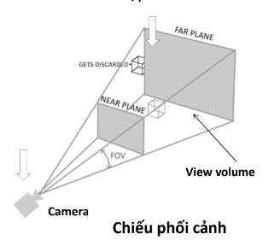

*Hình 2.5: Phép chiếu phối cảnh*

### 2.1.4. Mô hình chiếu sáng

* + Mô hình chiếu sáng Blinn – Phong (Phong sửa đổi) với 3 thành phần:
* Diffuse – Ánh sáng khuếch tán
* Specular – Ánh sáng phản chiếu sáng chói
* Ambient – Ánh sáng môi trường
* Trong đó thay đổi Specular để làm tăng độ bóng sáng của một số vật có độ nhẵn và khả năng phản xạ tốt như màn hình máy tính, tủ, rèm. Và sử dụng thành phần Diffuse để mô phỏng quá trình bật tắt đèn.

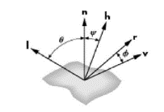

*Hình 2.6: Mô hình chiếu sáng Blinn-Phong*

* + Công thức:





## Kỹ thuật dựng mô hình

### 2.2.1. Kỹ thuật tạo mô hình máy cẩu

* Mô tả vắn tắt:
* Mô hình máy cẩu tương đối phức tạp, sử dụng các khối hộp chữ nhật để thiết kế khung, 2 khối hộp tam giác để thiết kế đầu cẩu. Sử dụng hình trụ bát giác để làm bánh xe. Thân dưới có thể quay và tịnh tiến theo hướng chỉ định, bánh xe có thể thể quay theo chuyển động của xe. Toàn bộ thân trên có thể quay 1 cách độc lập với thân dưới, các khớp cẩu quay ảnh hưởng tới nhau, cửa xe có thể mở ra, đóng vào.
* Mô hình phân cấp:

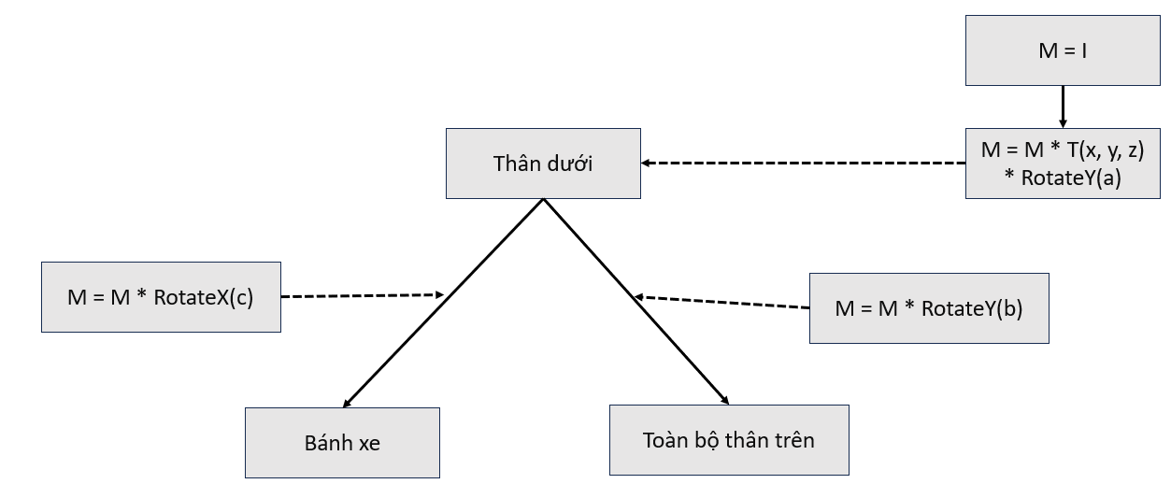

*Hình 2.7: Phân cấp các bộ phận chính mô hình máy cẩu*

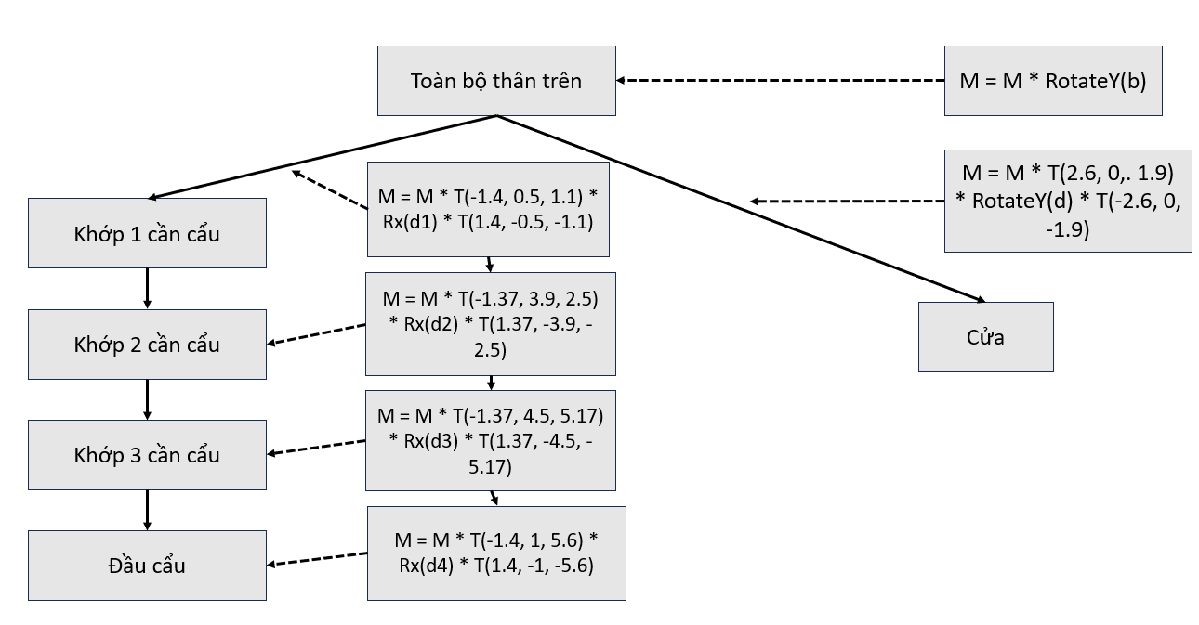

*Hình 2.8: Phân cấp mô hình phần trên máy cẩu*

### 2.2.2. Kỹ thuật tạo mô hình xe lu

* Mô tả vắn tắt mô hình:
* Xe lu chủ yếu được tạo bởi các hình hộp chữ nhật ghép lại với nhau. Bánh xe gồm 3 bánh, 2 bánh to và 1 bánh nhỏ được tạo nên từ hình trụ bát giác. Bánh xe có thể chuyển động quay khi di chuyển phương tiện. Cửa xe có thể mở ra, đóng vào theo mong muốn.
* Mô hình phân cấp:

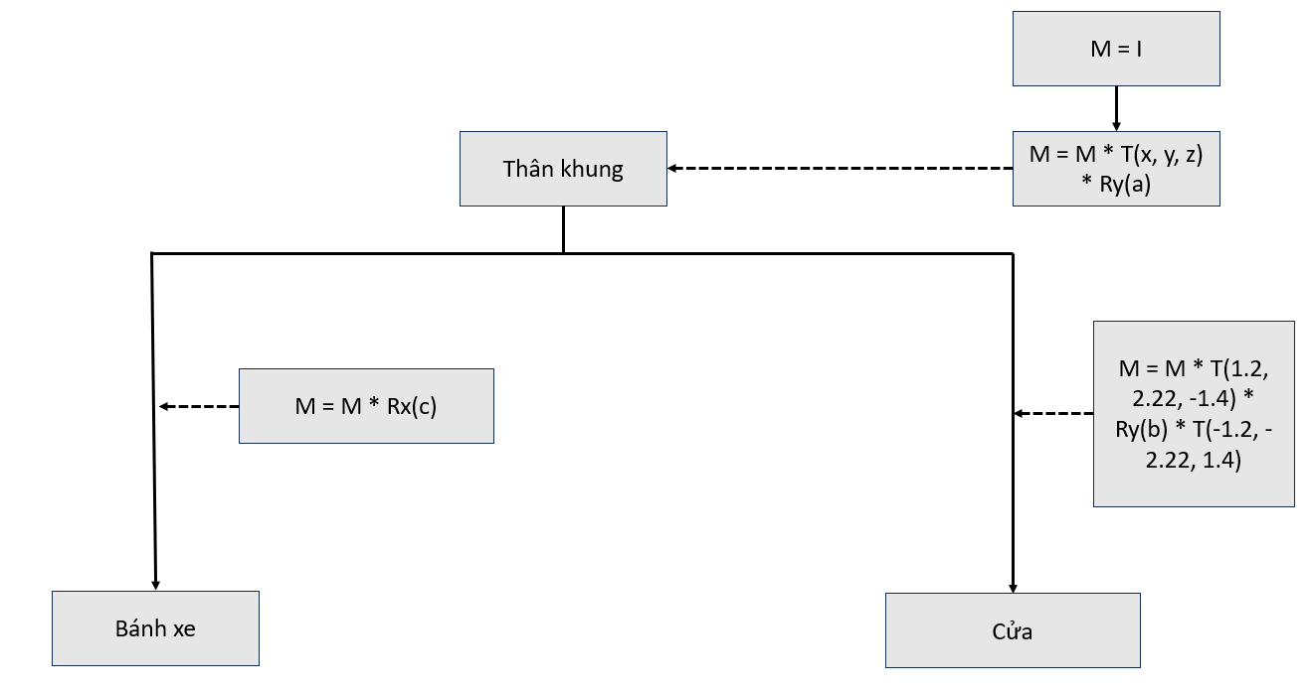

*Hình 2.9: Phân cấp mô hình xe lu*

### 2.2.3. Kỹ thuật tạo mô hình máy xúc

* Mô tả vắn tắt mô hình:
* Đầu tiên tạo khung máy xúc bằng các hình hộp chữ nhật được scale từ các hình lập phương đơn vị. Sau đó đi tạo phần bánh xe từ các hình trụ bát giác. Cần xúc được tạo 1 hàm riêng để có thể nâng lên, hạ xuống 1 cách riêng biệt, bánh xe có thể chuyển theo chuyển động của xe.
* Mô hình phân cấp:

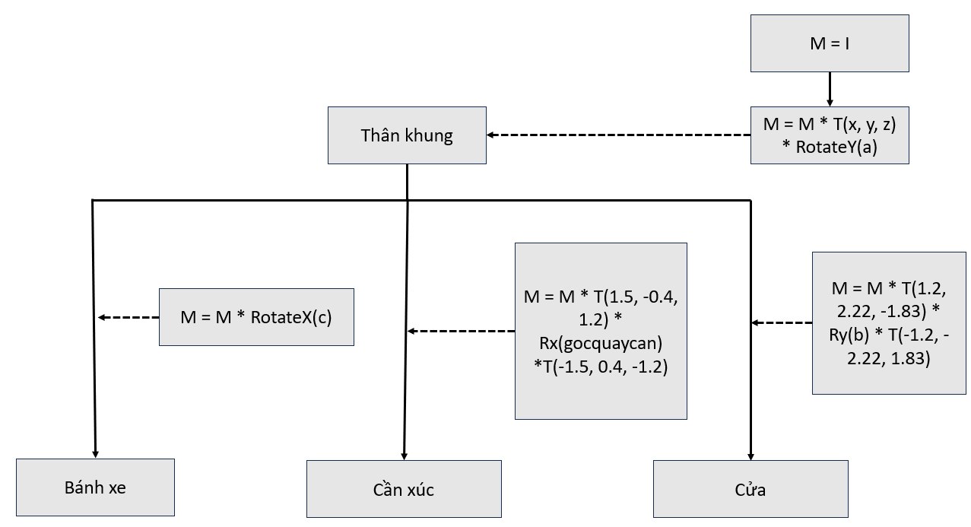

*Hình 2.10: Phân cấp mô hình máy xúc*

### 2.2.4. Kỹ thuật tạo mô hình xe tải

* Mô tả vắn tắt mô hình:
* Mô hình xe tải được tạo ra chủ yếu từ các khối lập phương được scale thành các hình hộp chữ nhật, ghép lại với nhau. Khung sau xe được tách riêng để có thể nâng hạ 1 cách độc lập. 2 cửa xe có thể mở ra, đóng vào 1 cách độc lập. Bánh xe được thiết kế hình trụ, có thể chuyển động quay khi xe di chuyển.
* Mô hình phân cấp:

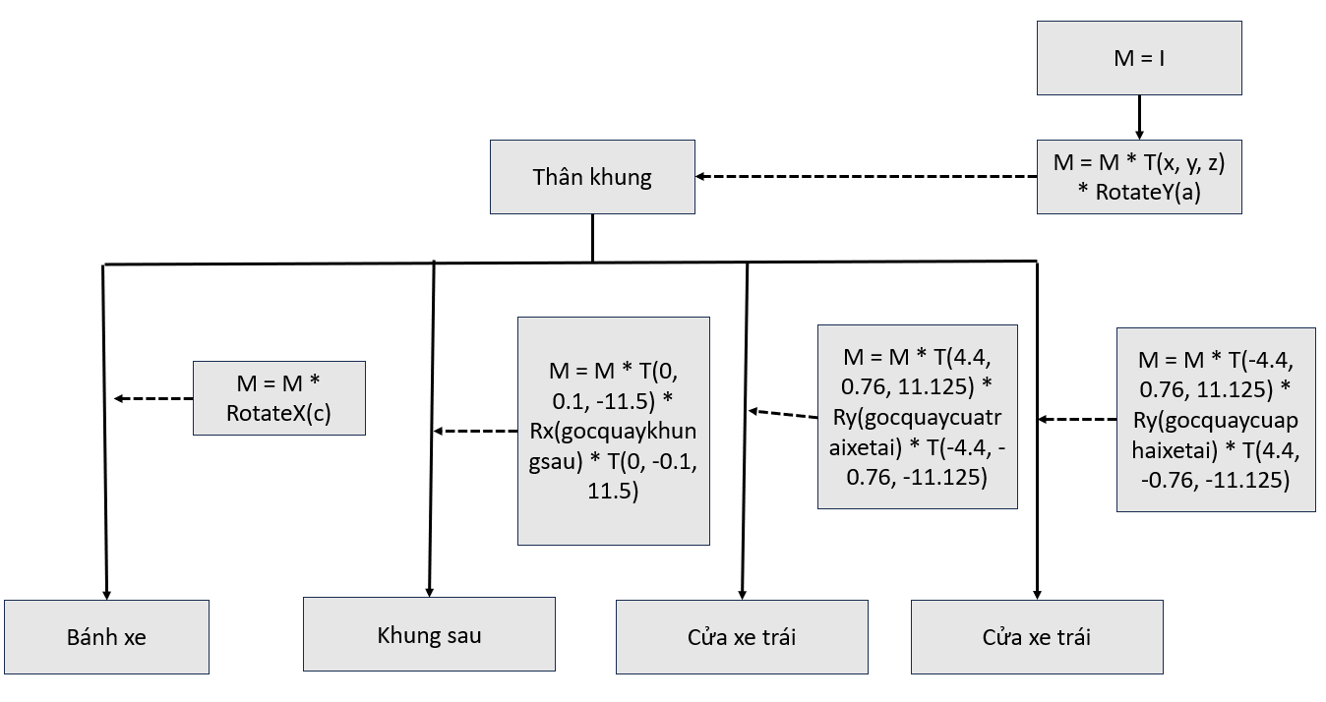

*Hình 2.11: Phân cấp mô hình xe tải*

### 2.2.5. Kỹ thuật tạo mô hình cần trục

* Mô tả vắn tắt mô hình:
* Cần trục được tạo ra bằng cách ghép các khối hộp chữ nhật lại với nhau. Để có thể tạo ra trạng thái kéo dây dài ra, ta ghép 2 khối trụ có kích thước bằng nhau lại với nhau. Khi muốn dây dài ra, ta tịnh tiến 1 khối xuống dưới để tạo cảm giác dây dài ra. Thanh ngang có thể quay trái, quay phải.
* Mô hình phân cấp:

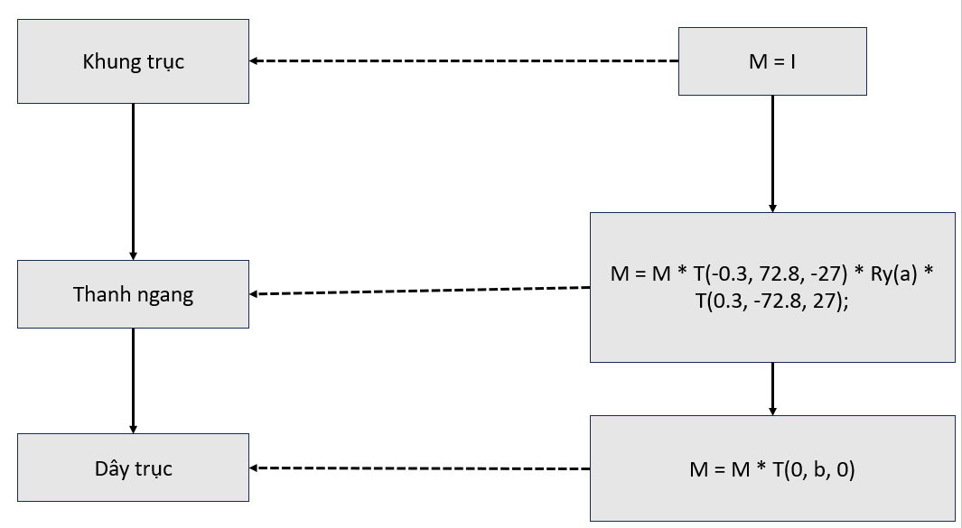

*Hình 2.12: Phân cấp mô hình cần trục*

# CHƯƠNG 3. KẾT QUẢ ĐẠT ĐƯỢC

## Toàn cảnh công trường xây dựng

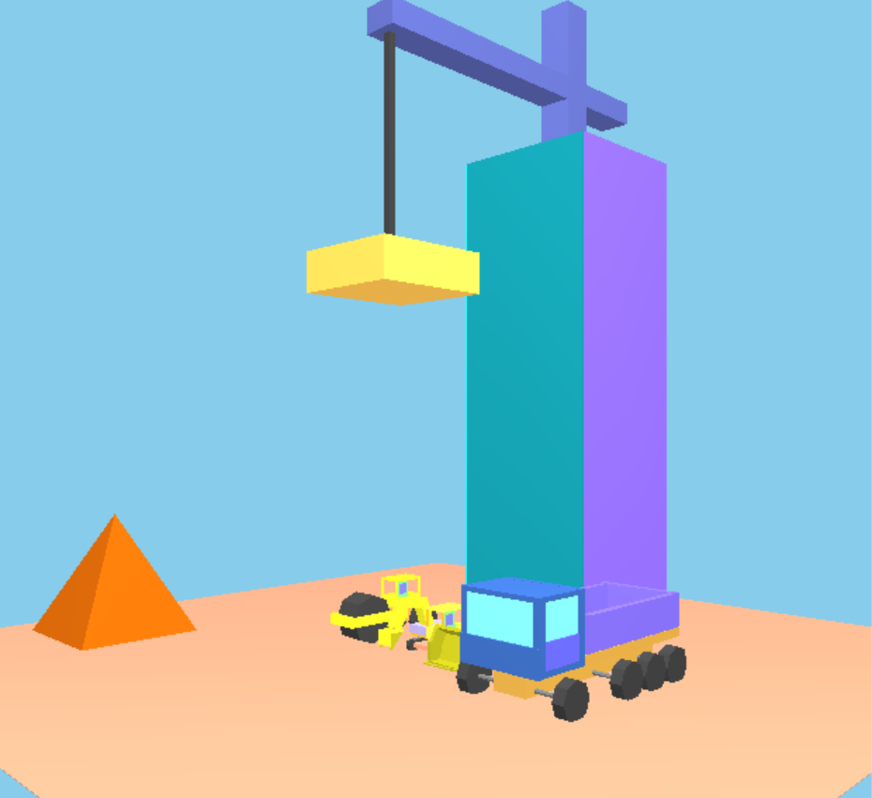

*Hình 3.1: Mô hình tổng quan công trình xây dựng nhìn từ góc chéo bên phải*

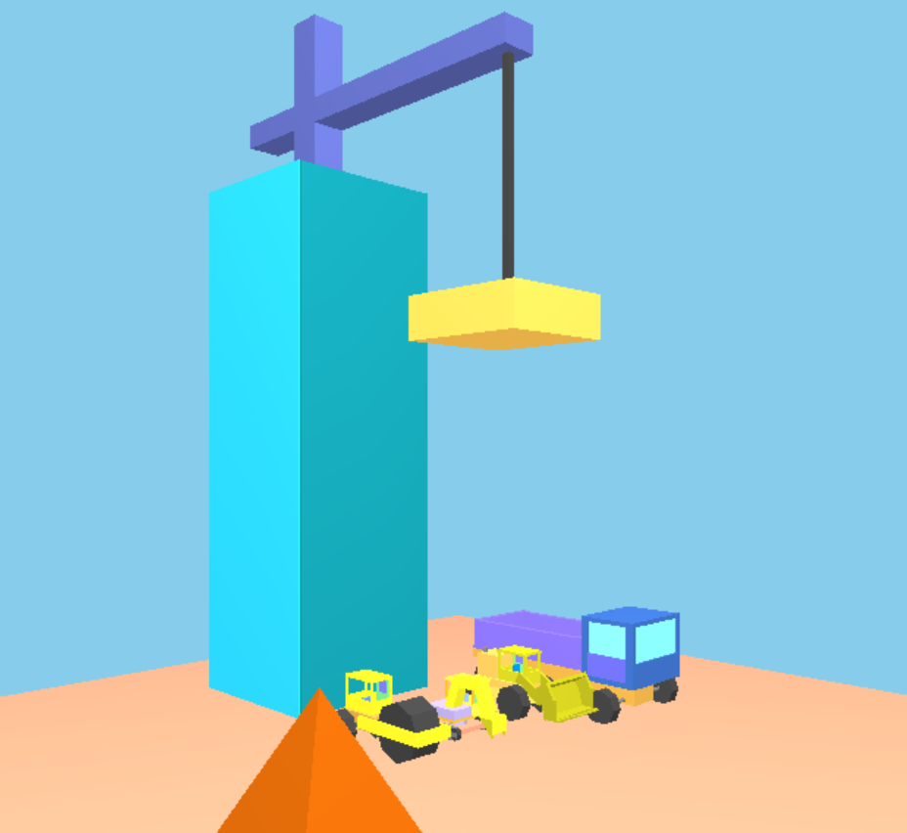

*Hình 3.2: Mô hình tổng quan công trình xây dựng nhìn từ góc trái*

## Mô hình cần cẩu

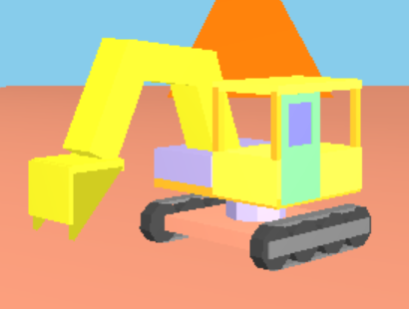 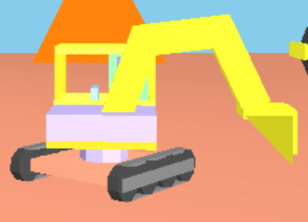

*Hình 3.3: Mô hình cẩn cẩu*

## Mô hình máy xúc

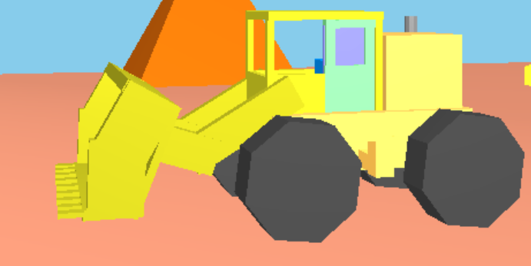

*Hình 3.4: Mô hình máy xúc*

## Mô hình xe lu

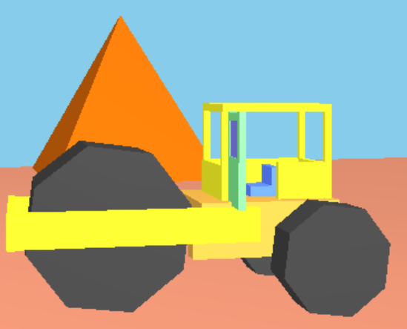

*Hình 3.5: Mô hình xe lu*

## Mô hình xe tải

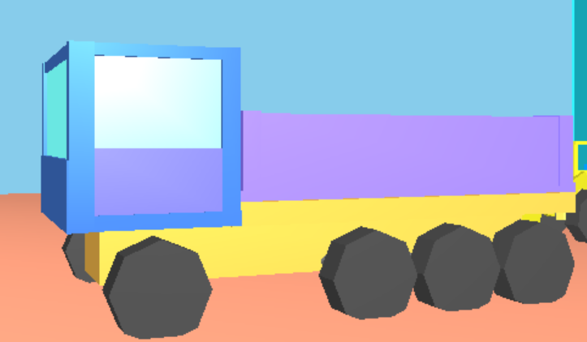

*Hình 3.6: Mô hình xe tải*

## Mô hình cần trục

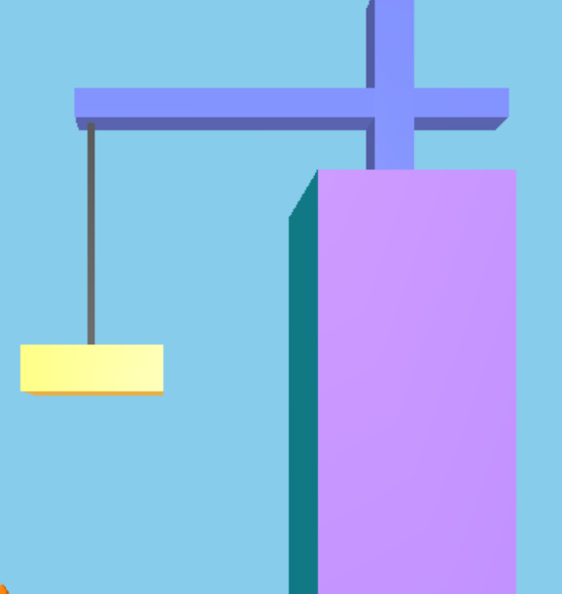

*Hình 3.7: Mô hình cần trục*

# KẾT LUẬN

Qua việc thực hiện nghiên cứu đề tài “**Mô phỏng công trường xây dựng bằng OPENGL khả lập trình và VISUAL C++”**. Nhóm chúng em đã tìm hiểu sâu hơn về môn đồ họa các khối hình và thuật toán. Việc thực hiện đề tài giúp cải thiện tư duy cố hữu trong code thành sáng tạo hơn. Bên cạnh đó, việc làm nghiên cứu giúp chúng em đoàn kết hơn, rèn luyện cho chúng em kỹ năng làm việc nhóm.

Cũng thông qua lần này, nhóm hình thành cách làm việc của nhóm, bắt đầu từ việc thống nhất ban đầu xây dựng một bản chung cho cả nhóm, sau đấy mỗi người được phân chia code phần riêng của mình. Việc thống nhất tỷ lệ, kích thước, màu sắc, phong cảnh,.. từ ban đầu giúp quá trình code và ghép code diễn ra dễ dàng và sớm hoàn thành được mục tiêu đề ra.

Chúng em cảm ơn cô Vũ Minh Yến đã tận tình giảng dạy chúng em trong môn Đồ họa máy tính. Giúp đỡ chúng em trong quá trình nghiên cứu đề tài. Cô chia sẻ những tài liệu cùng sự giảng giải nhiệt tình của cô đã giúp chúng em hiểu hơn và hoàn thành tốt bài báo cáo.

Một lần nữa chúng em xin chân thành cảm ơn!

# TÀI LIỆU THAM KHẢO

[1] Slide bài giảng và các tài liệu học tập của ThS. Vũ Minh Yến

[2] Internet

[3] Hình ảnh phòng thực hành ở trường, tham khảo kích thước đối tượng